ИНСТРУКЦИЯ ПО ЭКСПЛУАТАЦИИ

УСТАНОВКА ИЗДЕЛИЯ
Изделие устанавливать на выровненную по горизонту поверхность

ПРАВИЛА ТРАНСПОРТИРОВКИ
Изделие должно транспортироваться грузовым транспортом с соблюдением правил для конкретного вида транспорта.

ПРАВИЛА ЭКСПЛУАТАЦИИ
Используйте изделие по назначению.

ГАРАНТИЙНЫЕ ОБЯЗАТЕЛЬСТВА
Изготовитель гарантирует соответствие изделия техническим требованиям при соблюдении потребителем условий эксплуатации и хранения и при наличии паспорта на изделие.
Гарантийный срок эксплуатации – 12 месяцев со дня получения изделия потребителем. Гарантийный ремонт осуществляется только при наличии паспорта.

СВЕДЕНИЯ О РЕКЛАМАЦИЯХ
В случае обнаружения дефектов и неисправностей потребитель имеет право предъявить рекламацию в течение 30 дней с момента получения изделия, а Изготовитель обязуется удовлетворить требования по рекламации в течение 30 дней с момента её получения. Гарантийный ремонт осуществляется при наличии паспорта.

СВИДЕТЕЛЬСТВО О ПРОДАЖЕ

Дата ________________________ Подпись продавца __________________

Дата ________________________ Подпись покупателя _______________

ООО «Пумори – Спорт»

Ограждение для деревьев

Паспорт – описание
700.821.000ПС

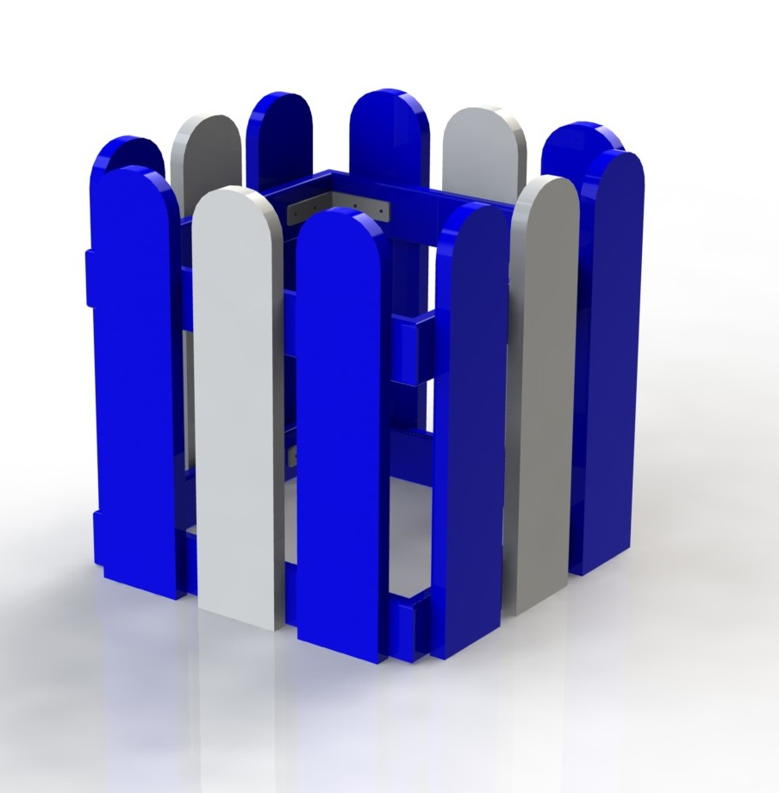

Россия, 620142, г. Екатеринбург, ул. Монтёрская, 3
Тел.: (343) 287-93-70; 287-93-80
E-mail:psp@pumori.ru
www.pumorisport.ru
ТЕХНИЧЕСКОЕ ОПИСАНИЕ

ВВЕДЕНИЕ
Техническое описание предназначено для изучения конструкции и содержит технические данные и сведения об устройстве изделия, необходимые для обеспечения его правильной эксплуатации.

НАЗНАЧЕНИЕ
Изделие предназначено для декоративного ограждения деревьев.

ТЕХНИЧЕСКИЕ ДАННЫЕ
Габаритные размеры (не более):
Длина, мм 500
Ширина, мм 500
Высота, мм 500
Масса, кг 19

УСТРОЙСТВО ИЗДЕЛИЯ
Материалы: пластиковый профиль 70х20мм

КОМПЛЕКТНОСТЬ
Изделие поставляется в сборе

Изготовитель оставляет за собой право на изменения конструкции, не ухудшающие эксплуатационные характеристики изделия.

СВИДЕТЕЛЬСТВО О ПРИЕМКЕ
Заводской №: 700.821
соответствует техническим требованиям конструкторской документации и признано годным для эксплуатации.

Приемку произвел ________________________ Дата выпуска _________
(роспись)
Приемку произвел ________________________ Дата выпуска _________
(роспись кладовщика ПС)

